**（1）子结点和兄弟结点**

.firstElementChild

第一个子元素结点（是子中第一有标签的元素，如果单纯的文字是不算的。

例如div.firstElementChild

.lastElementChild

最后一个，同上

.nextElementSibling

下一个兄弟元素结点

.previousElementSibling

上一个兄弟元素结点

低版本IE浏览器不兼容的解决方案：

1. function children(element){
2. if(!element.children){//不支持element.children
3. var iNodes = element.childNodes;
4. var result = new Array;
5. for (var i = 0; i < iNodes.length; i++){
6. if(iNodes[i].nodeType == 1) //判断是否为元素节点
7. result.push(iNodes[i]);
8. }
9. return result;
10. }
11. else
12. return element.children;
13. }

**（2）选择器**

①注意：单纯这样的代码的话，需要写在<body>标签的最后（准确的说，是其指向的dom结点的最后），否则可能无法获取到结点。

**ID选择器：**

getElementById("")

通常是document. getElementById("")

**标签选择器：**

getElement**s**ByTagName("");

例如：getElement**s**ById("li");获取的是一个数组，在调用其的DOM对象的范围内。注意，需要加双引号括起来

**动态的：**如果DOM树变化（例如减少了一个结点），其值也会跟着变化

var b = **document**.getElementsByTagName('form')[0];  
var c = **document**.getElementsByTagName('form')[0][0];  
b.removeChild(c);  
**console**.dir(b);

**Name选择器：**

getElement**s**ByName("");

和上面的区别是没有Tag。具体例如：

HTML：

<**label**>账号：</**label**><**input** type="text" name="account"/><**br**>

JS：

**document**.getElementsByName('account');

**class选择器：（IE6~8不支持）**

getElement**s**ByClassName("");

获取的是一个数组，参数可以传多个class名。

关于兼容性设置：

function getElementsByClassName(root, className) {  
 if (root.getElementsByClassName) {  
 return root.getElementsByClassName(className);  
 } else {  
 var elements = root.getElementsByTagName('*');  
 var results = [];  
 for (var i = 0, element; element = elements[i]; i++) {  
 if (hasClassName(element, className)) {  
 result.push(element);  
 }  
 }  
 return result;  
 }  
}

**querySelector/All：（IE6、7不支持，IE8部分支持）**

获取第一个符合的元素/获取所有的；

例如：

HTML：

<**form** id="yourForm">  
 <**label**>账号：</**label**><**input** type="text" class="test" name="account"/><**br**>  
 <**label**>密码：</**label**><**input** type="password" class="test" name="password"/><**br**>  
</**form**>

JS：

var b = **document**.querySelector('.test');  
**console**.dir(b);

输出：

input.test

具体查看后，指第一个input

var b = **document**.querySelectorAll('.test');  
**console**.dir(b);

输出：

NodeList[2]

即两个input都获取

**非动态的：**DOM结点改变后其值不会变

②

**.createElement(tagName) 创建结点，标签名就是tagName**

例如：

var node = **document**.createElement("div");

**.textContent 结点的文本内容（IE9和以下不支持）**

**.innerText 同上，但firefox不支持**

因此假如要做兼容，可以重构函数，进行判断，如果支持innerText则用innerText，如果不支持，返回textContent

**.appendChild 指定元素最后，插入结点**

例如：

<**form** id="yourForm">  
 <**label**>账号：</**label**><**input** type="text" class="test" name="account"/><**br**>  
 <**label**>密码：</**label**><**input** type="password" class="test" name="password"/><**br**>  
</**form**>  
<**script**>  
 var node = **document**.createElement("div");  
 node.**innerHTML** = "aaawww";  
 var b = **document**.querySelector('#yourForm');  
 b.appendChild(node);

</**script**>

**父节点.insertBefore(插入结点,锚点结点)**  在父节点下的锚点结点之前，插入要插入的结点

**.removeChild(被删除的结点）** 删除指定结点

**（3）属性**

①.getAttribute(属性名) 读取属性

例如：

<**label**>账号：</**label**><**input** type="text" id="test" name="account"/><**br**>  
<**script**>  
 var node = **document**.getElementById("test");  
 **console**.log(node.getAttribute("name"));  
</**script**>

输出：account

②.setAttribute(属性名, 新值) 修改结点的属性的值

<**label**>账号：</**label**><**input** type="text" id="test" name="account"/><**br**>  
<**script**>  
 var node = **document**.getElementById("test");  
 node.setAttribute("name", "password");  
 **console**.log(node.getAttribute("name"));  
</**script**>

输出password

**用处：**

可以设置某个button的disable属性，在点击后为true（点击无效），可以防止连续点击

③dataset

是HTML元素的属性；

他的一个标签的data-打头的属性的集合；（例如data-id="aaa"，注意，这个和id是不同的）

用途是元素上保存数据；

注意，具体使用时，省略开头的data，省略横杠，采用驼峰命名法，具体而言是这样的：

<**div** id="a" data-id="dataId" data-a-bc="dataABC"></**div**>  
<**script**>  
 var node = **document**.getElementById("a");  
 **console**.log(node.**dataset**.**id**);  
 **console**.log(node.**dataset**.aBc);  
</**script**>

第一个原本是data-id，省略data和-，因此剩下id，于是是node.dataset.id；

第二个原本是data-a-b，省略data和-，剩下abc，由于是驼峰命名法，因此第二个-后的b（首字母）变为大写，即aBc；

④低版本的dataset的兼容性设置：

思路是遍历属性，使用正则表达式匹配，省略掉data和-

1. function getDataset(element){
2. //判断浏览器是否兼容element.dataset
3. if(!element.dataset){
4. //如果不兼容，返回element属性的对象
5. var element.dataset={};
6. var attrs=element.attributes,//获得页面element的属性集合
7. length=arrs.length;
8. for(var i=0;i<length;i++){//遍历集合类似"data-id='aaaa'"
9. if(/^data-/.test(attrs[i].name)){
10. //获得key值、value值，并将key的首字母变为大写
11. var key=attrs[i].name.match(/^data-(.+)/)[1];
12. var value=attrs[i].value;
13. key=key.replace(/-\w/g,function(match){
14. return match.substring(1).toUppserCase();
16. });
17. element.dataset[key]=value;
18. }
19. }
21. return element.dataset;
23. }else{
24. //如果兼容，返回element.dataset
25. return element.dataset;
26. }

**（4）样式**

①直接用js写太麻烦了，略，用各种库带的比较方便；

②换肤效果：通过样式表的更换来实现；

可以给样式表的link加一个id，然后通过id找到该标签，然后通过href属性修改样式表的值；

③获取某个dom结点的样式：

结点.style.属性名

④window.getComputedStyle(元素) 获取实际的样式（IE9以下不支持）

实现浏览器兼容版的window.getComputedStyle

1. function getComputedStyle(element) {
2. if(window.getComputedStyle) {
3. return window.getComputedStyle(element);
4. } else {
5. return element.currentStyle;
6. }
7. }

**（5）事件**

①dom事件流：

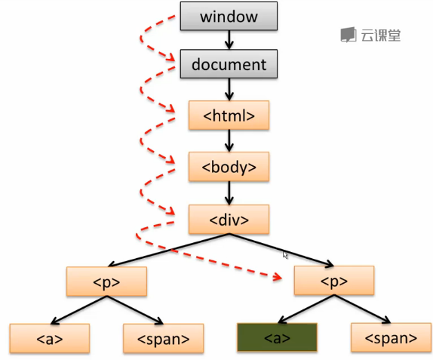

先捕获capture phase

然后事件触发target phase

冒泡过程bubble phase

②事件注册；

事件取消注册；

事件触发；

③事件分类：

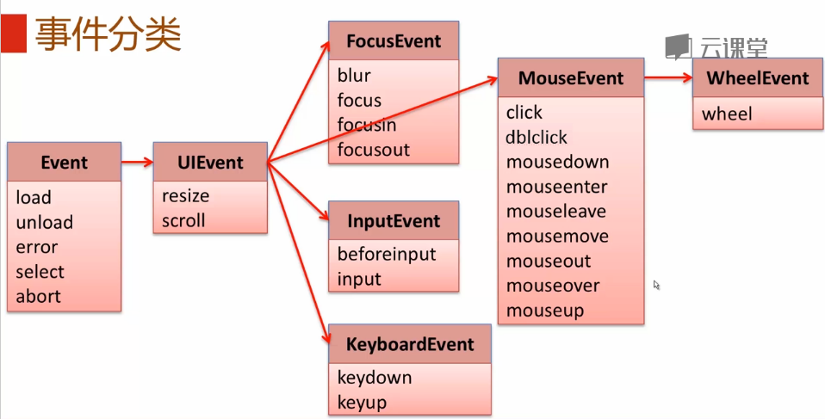

⑤鼠标事件：

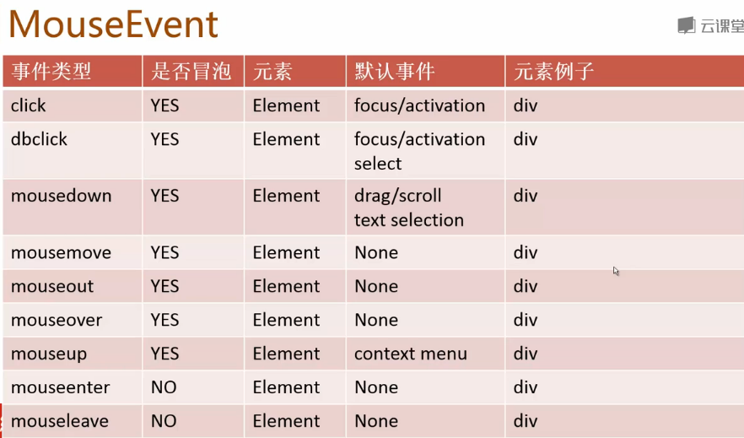

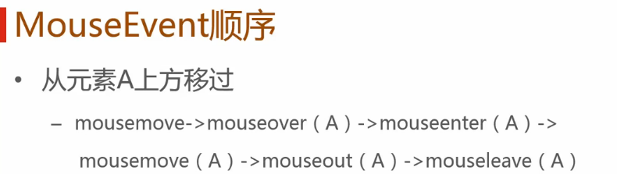

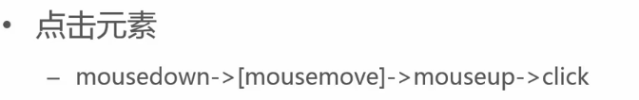

mousemove在鼠标移动在元素上时，会触发很多次（具体间隔根据浏览器决定）

拖拽一个div：

元素position:absolute绝对定位——》mousedown记录坐标——》设置一个属性用于是否在拖动例如moving设置为true——》mousemove根据moving属性判断是否进行处理事件——》鼠标放下mouseup再次设置moving为false；

⑥滚轮事件：

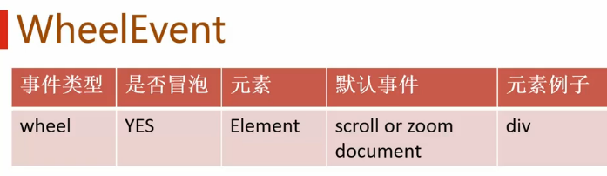

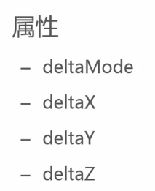

⑦焦点事件：

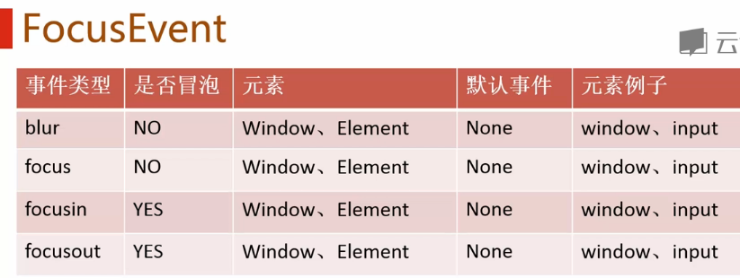

focusin元素将要获得焦点的时候，focusout将要失去焦点的时候；

属性：

relatedTarget对于获得/失去焦点的元素来说，该属性是失去/获得焦点的元素；

⑧input事件：（针对输入框）

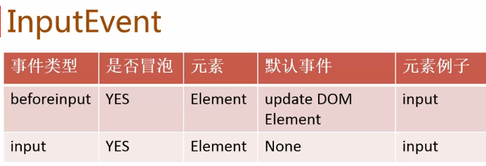

beforeinput指刚输入，但还没显示出来的时候；

而input指已经显示出来的后的；

低版本ie无该事件，用onpropertychange(IE)来替代；

⑨键盘事件：

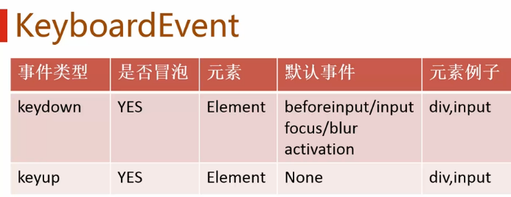

属性值：

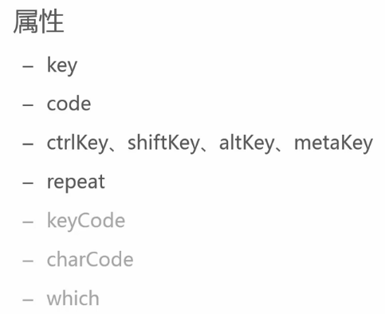

第一个是什么键，值是字符串；

第二个是按键码，是字符串；

第三个指该键是否按下，如果是，则为true

第四个如果是持续按下，其值为true；

以上为W3C规范：

第五个是按键的ASCII码；

⑩窗口事件：

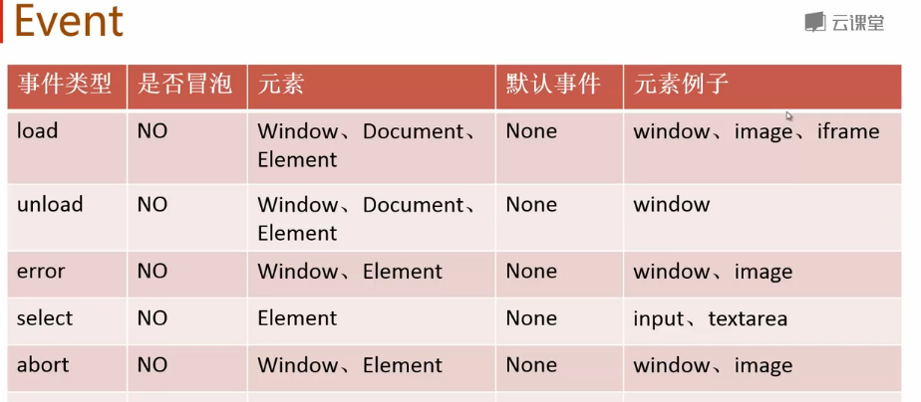

**对window来说：**

页面加载完成是load；

页面关闭、退出、离开是unload；

加载异常是error；

**对Image来说：**图片加载完成是load；

图片加载异常是error；

图片加载时按了esc是abort事件；

为了体验感，假如图片出错时，设置onerror属性，赋给她一个默认地址：

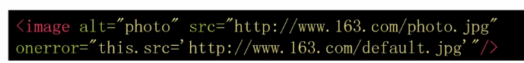

《11》对于UI事件：

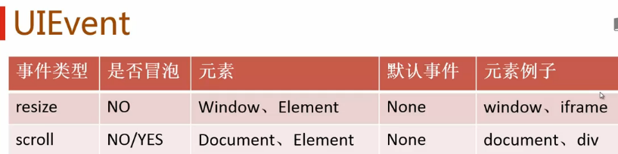

resize是修改窗体大小时触发；

scroll是滚动时触发（假如在元素上触发可以冒泡，系统上则不行）；

**《12》事件代理**

指把事件注册到多个平级子元素的父元素上，然后其子元素事件触发时，如果可以冒泡，那么可以节约内存（不需要每个子元素都绑定一遍事件）；

缺点：如果子元素事件太多，那么都放在父元素则管理太过于复杂；

或者不能冒泡，那么显然是不能执行的；

**（6）数据通信**

①HTTP报文：分为请求报文和响应报文；

②报文分为三部分：

【1】头行；

【2】头部；

【3】主体；

③请求报文：

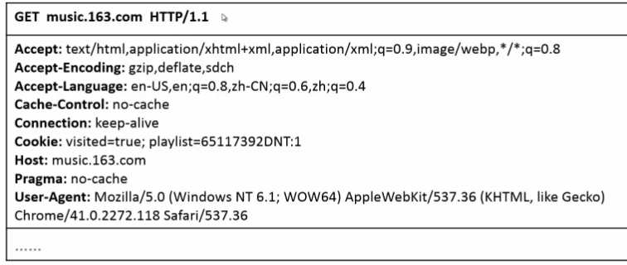

**头行：**

【1】GET方法

【2】url是music.163.com

【3】版本：HTTP/1.1

**头部：**

【0】键值对组成；

【1】Accept指浏览器端可以接受的媒体类型；

【2】Accept-Encoding指浏览器端接受的媒体类型的编码的方式；

【3】Accept-Language浏览器端接受的语言类型；

【4】Cache-control指缓存策略，no-cache指不进行缓存；

【5】Cookie指浏览器端发送的cookie值；

【6】User-Agent指当前浏览器的版本；

**主体：**

【1】由于是GET方法，所以主体为空；

**④响应报文：**

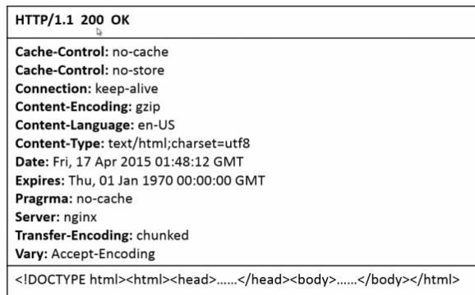

**头行：**

【1】HTTP/1.1为版本；

【2】状态码为200（正确的返回）；

【3】状态码描述为OK；

**头部：**

【1】Cache-control缓存策略为无缓存；

【2】Expires是时间戳，当有缓存的情况下，这里的设置是缓存过期时间；

【3】Server指HTTP服务器是nginx服务器；

**主体：**

【1】访问是页面，所以主题是完整的HTML文件；

**⑤HTTP方法：**

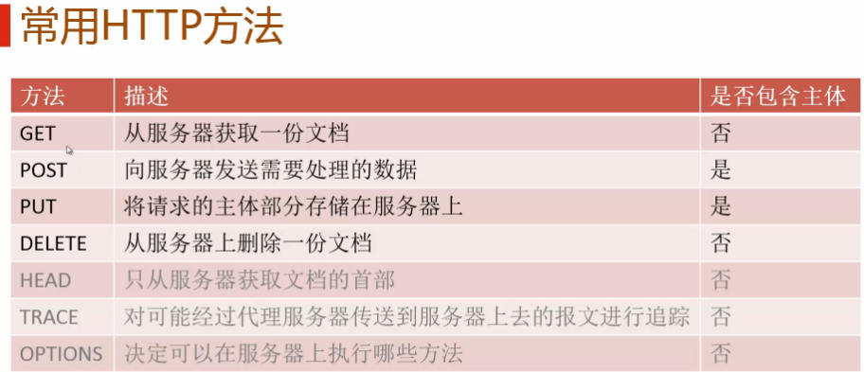

增PUT、删DELETE、查GET、改POST

**⑥URL组成：**

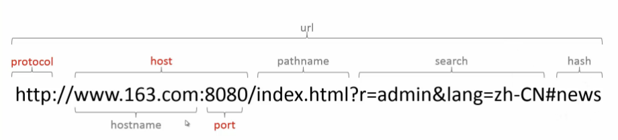

protocol：协议；

hostname：主机名；

port：端口；

host：主机地址（hostname + port）；

pathname：路径；

search：查询字符串（路径之后隔一个问号）；

hash：哈希地址（之前是一个井号），当前文档的片段；

⑦HTTP版本：

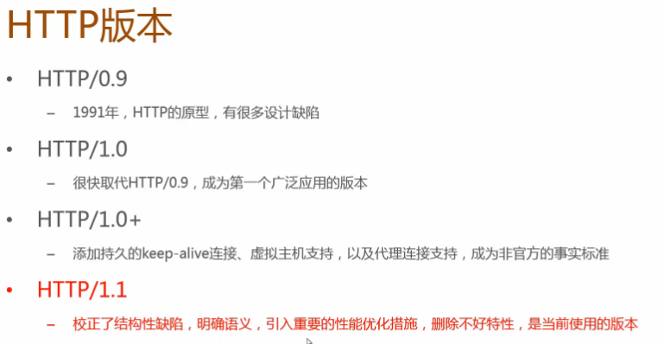

**⑧常见HTTP状态码：**

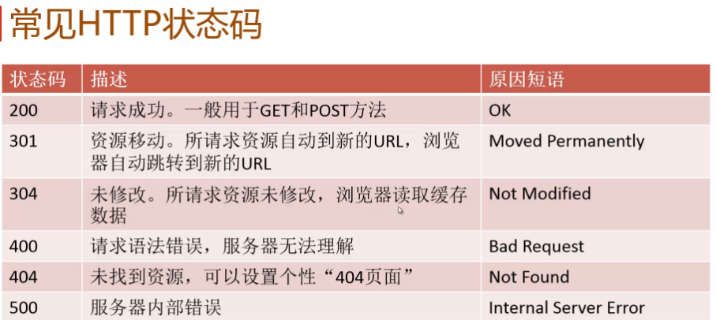

**⑨AJAX**

AJAX通讯流程：  
**XHR：**

【1】初始

readyState：0

status：空（应该是undefined）

responseText：空

【2】调用XHR的open方法

readyState：1

【3】调用XHR的send方法

readyState：2

【4】服务器返回请求数据，浏览器接收到：

readyState：3

【5】浏览器结束请求：

readyState：4

status：200

responseText：变为相应的返回值（比如XML文件，或者JSON文件？）

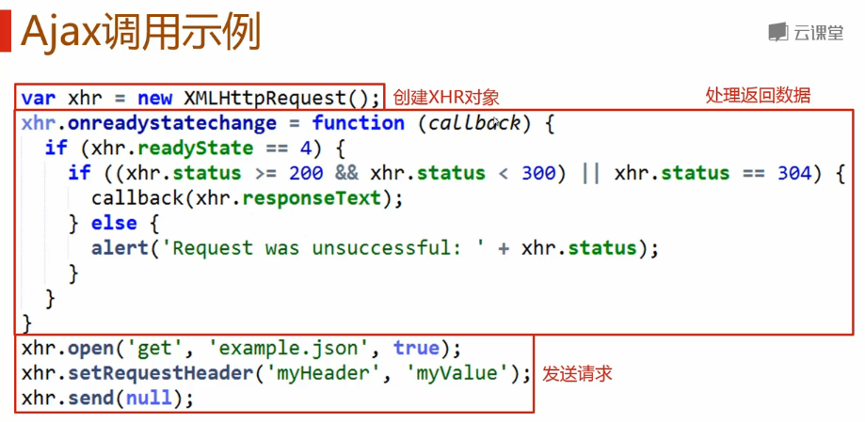

【6】open方法：

method是方法；url是请求的资源相当于当前的路径；async默认为true（异步），设为false为同步；

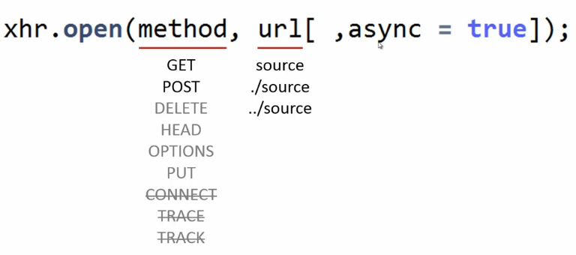

【7】setRequestHeader（调用open方法后调用的，无需一定调用）

header头部字段；

value不是很清楚，按照教程，上面的表单编码，下面是带文件上传

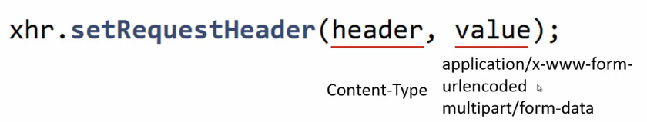

【8】send([data = null])

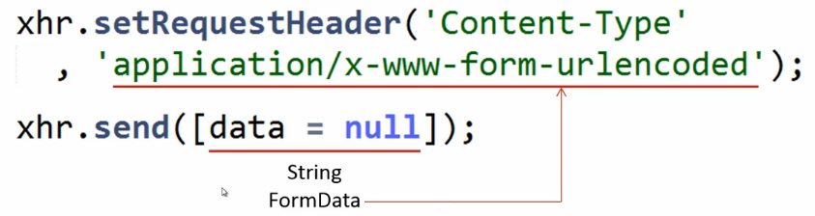

如果是get方法，则send的参数为空，如果是post，则有内容；

【9】同源：

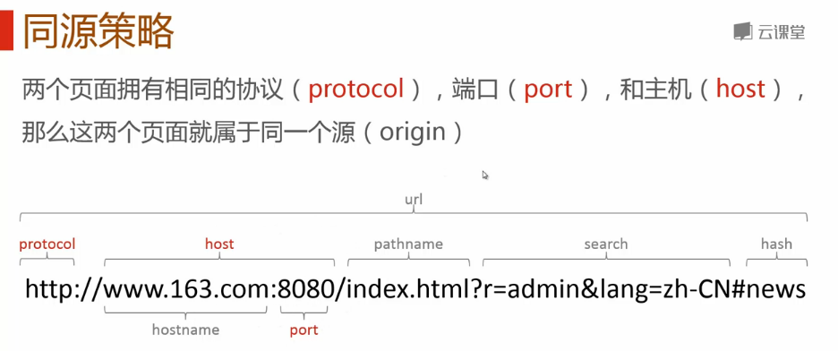

【10】不是同源策略，则为 **跨域** 资源访问

W3C定义了CORS标准，现代浏览器基本已支持；

流程图（不懂！）参照**网易云课堂-DOM编程艺术-基础篇-数据通信**

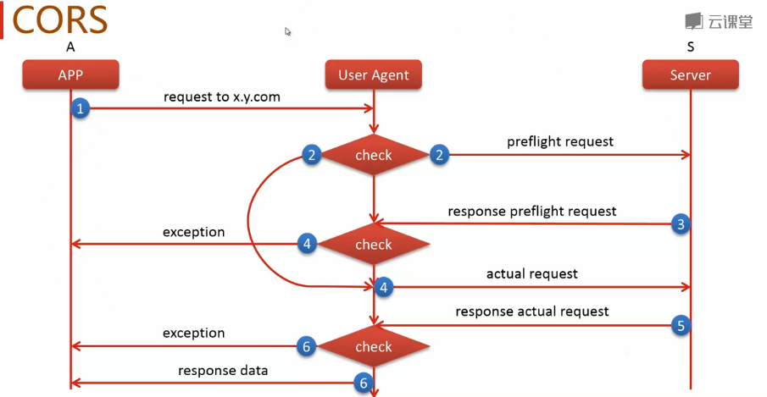

**其他跨域技术：**

**Frame代理：**

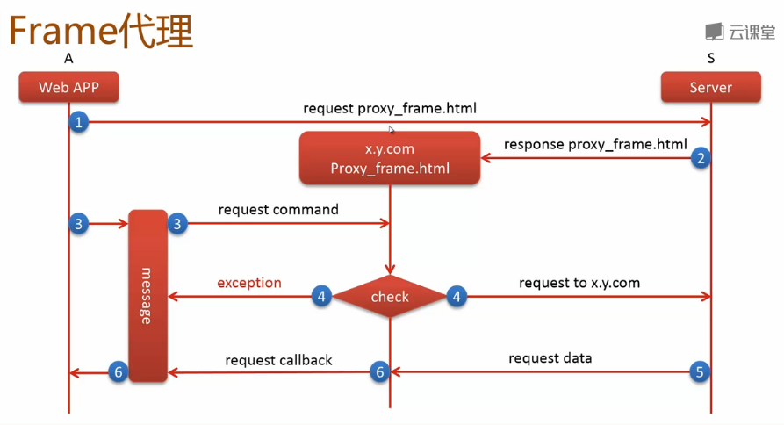

**JSONP：**

JSON with padding（填充式JSON）

利用<script>来请求一段js代码，来实现跨域；

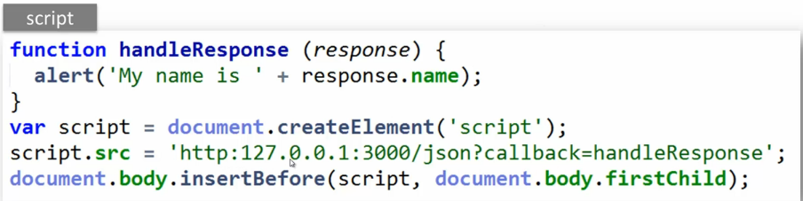

**（7）cookie**

①是一段小型的文本文件，一般大小为4KB；

由键值对构成，通过分号和空格来隔开；

可以通过response的头部中的Set-Cookie来设置cookie的大小；

②一个完整的cookie：

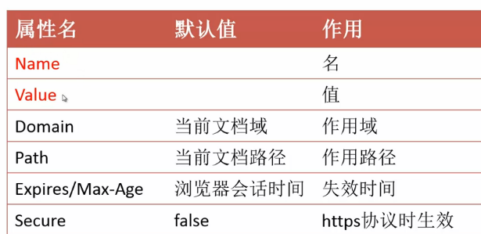

红色部分是必须填的，

Domain是作用域，不设的话，默认是当前的文档域（不过这个当前指当前页面？还是指整个网站？）；

Path是路径，不设默认是当前的文档路径；

Expires是失效时间，是时间戳，Max-Age也是失效时间，不过是以毫秒为单位的数值；

Secure是https协议的时候生效的，默认为false

想标识一个唯一的cookie值，需要Name，Domain和Path的组合；

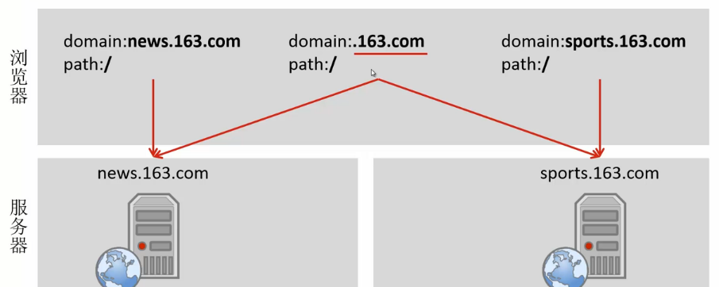

按照说明，domain为一个url时，访问该url会带上这个cookie，如果访问是父域，那么父域下所有页面都会带上这个cookie；

**ps：我觉得带上这个cookie，指的是浏览器访问该url时，作为request提交给服务器；**

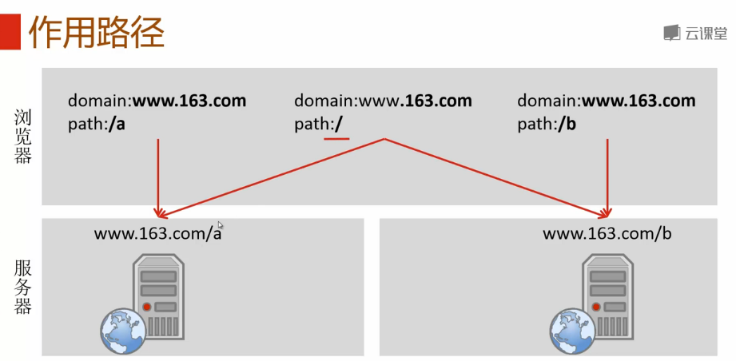

以上是带path属性，具有作用路径时，什么时候会带上cookie

③将cookie转为js对象形式的函数：

function getCookie() {  
 var cookie = {};  
 var all = **document**.**cookie**;  
 if (all === "") {  
 return cookie;  
 }  
 var list = all.split("; "); //因为不同键值对中间以分号加空格来隔开，list是一个数组  
 for (var i = 0; i < list.**length**; i++) {  
 var item = list[i];  
 var p = item.indexOf('='); //因为键值对是A=B的形式  
 var name = item.substring(0, p); //从开头截取到=为止，不包括等号  
 name = decodeURIComponent(name); //这个函数是对encodeURIComponent()函数编码的URI进行解码  
 var value = item.substring(p + 1); //从等号后开始截取，截取到结尾  
 value = decodeURIComponent(value);  
 cookie[name] = value; //cookie对象下标等于值，就是name:value这种形式  
 }  
 return cookie;  
}

对cookie的修改：

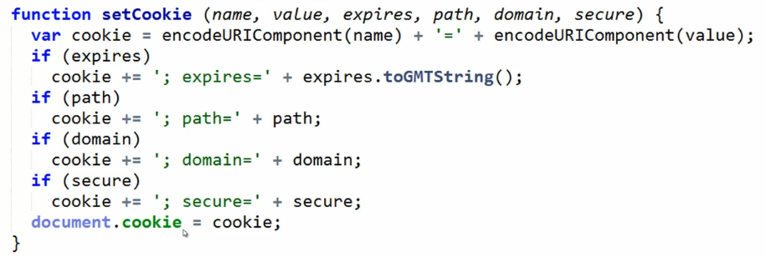

对cookie的删除：

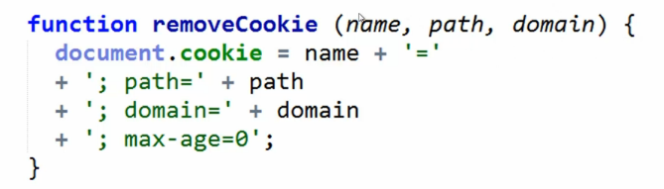

④cookie的缺点：

耗费流量（但其实很小）；

安全性（明文的）；

大小限制（4kb，挺小）；

**（8）storage**

①cookie的替代方案；

②有效期和作用域的不同：

【1】Local storage：有效期永久，

【2】session storage：有效期浏览器的会话时间，

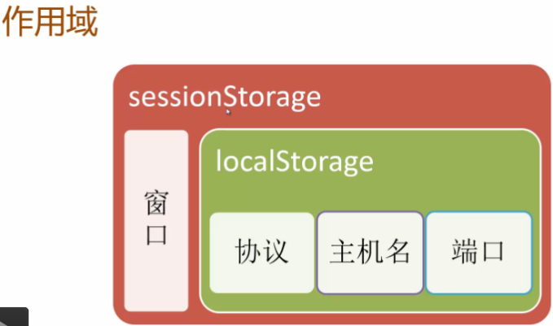

大小一般都是5MB左右，

③是一个对象，可以以js来增删查改；

注：name是key，字符串是值

读取：localStorage.name

添加/修改：localStorage.name=字符串

删除：delete localStorage.name

④API（w3c）

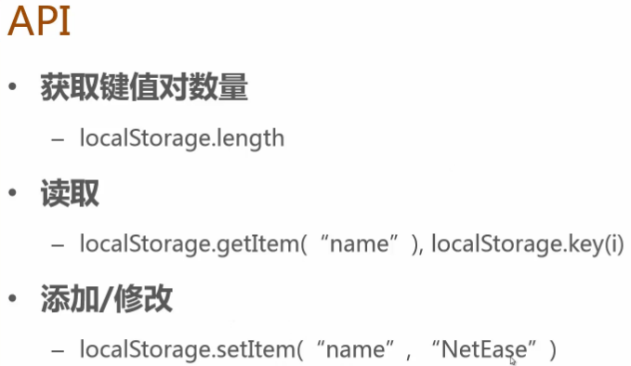

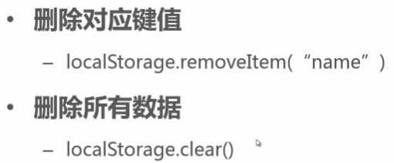

**（9）动画**

①前端实现动画的方式：

gif；flash；CSS3；JS

②js实现动画的三要素：

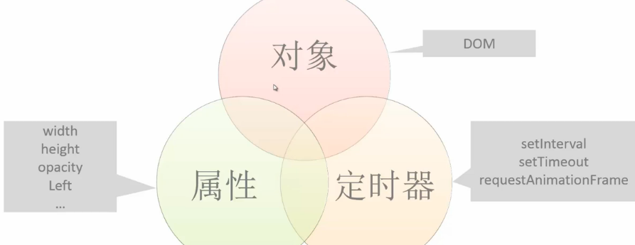

③setInterval定时执行（多次）

定时器的id = setInterval(执行的函数, 触发间隔ms， 函数的参数可以多个);

移除定时器：

clearInterval(定时器的id)

setTimeout延迟执行（一次）

定时器的id = setTimeout(函数, 延迟毫秒)

定时器id = requestAnimationFrame(回调函数)

取消：cancelAnimationFrame(定时器id)

优点：

【1】浏览器自己根据刷新频率来执行动画，更流畅。

【2】通过递归来调用；

【3】前面两个由于是根据时间来执行，因此可能掉帧（比如60fps是16.6毫秒一帧），而这个是根据切帧时执行动画的；

【4】源生API，浏览器会自动优化；

【5】页面非激活状态，动画会自动暂停，节省CPU开销；

④常见动画：

形变、位移、旋转、透明度

**（10）多媒体**

①多媒体标签：<audio><video>

②话说下面那个好像不兼容

<audio src="music.mp3"></audio>

video要指定宽高（因为是视频）  
<video src="movie.mov" width=320 height=240></video>

③<audio>兼容用法（HTML5）

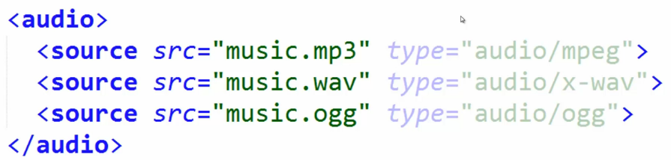

如果作为背景音乐，要这么写：

<**audio** autoplay>  
 <**source** src="video/notfish.mp3" type="audio/mpeg">  
</**audio**>

可以自动播放，不过不太确认假如有多个source标签的话会怎么样？

<video>标签的兼容用法:(具体用的时候在查吧)

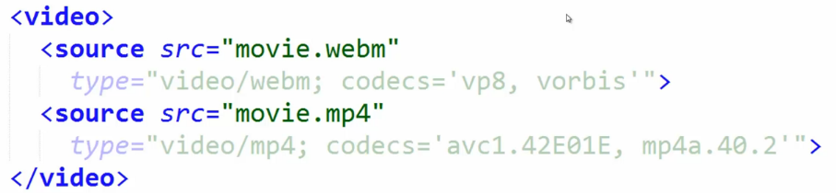

④兼容性查询网站:

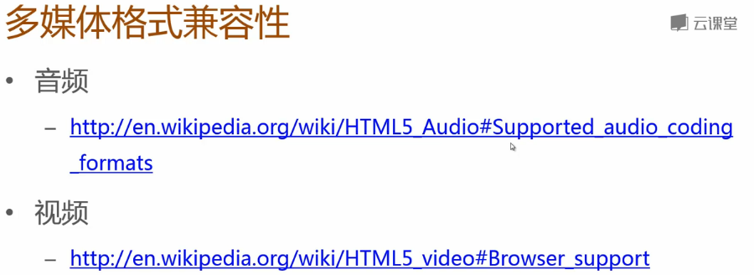

⑤js关于兼容性的检查:

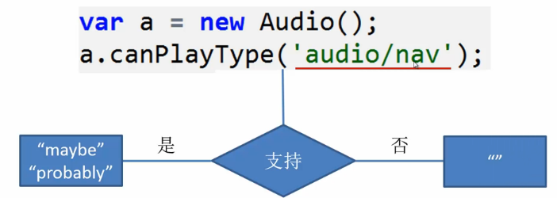

左右的是返回的内容,右边的是空字符串,左边的是两者中的一个;

ps:没有vedio的构造函数方法;因此本方法不适合video

⑥HTML属性:(video和audio差不多)

共有属性:

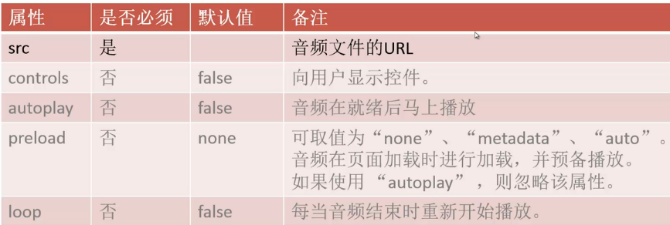

proload的三种参数:不预加载、进行预加载但只加载媒体**元数据**、预加载资源信息。（但元数据是什么意思？不包括具体的内容？）

设置方法：

返回 preload 属性：

*audioObject*.preload

设置 preload 属性：

*audioObject*.preload="auto|metadata|none"

⑦控制多媒体的播放：

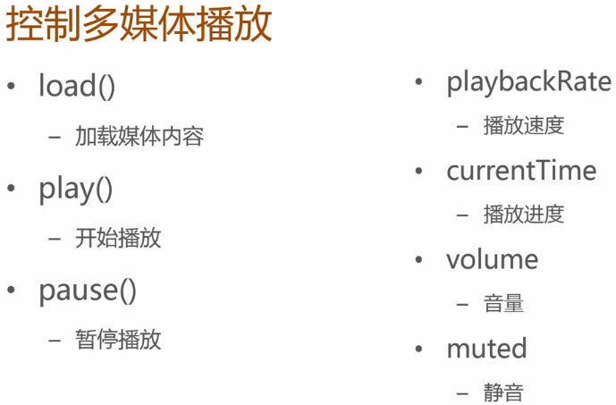

playbacRate：1是普通的，有效区间可能0~4？

currentTime：单位是秒，区间是0~总长度

volume：音量，0~1

muted：true静音，false非静音

只读属性：

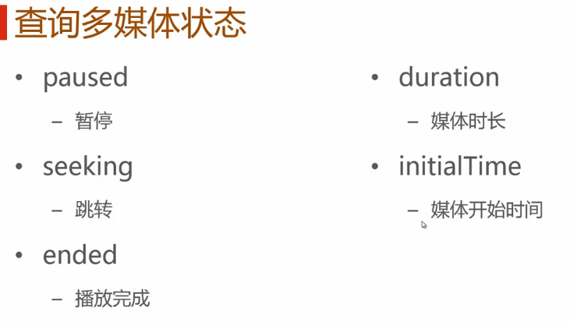

左边三个是bool值，右边三个是时长

⑧一些事件（**应该可以被监听**）

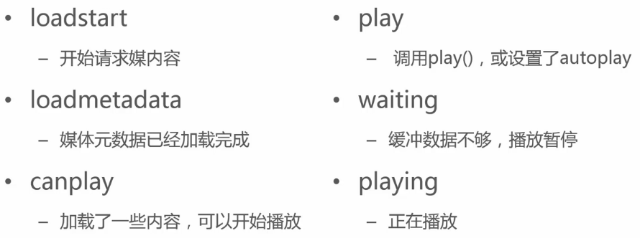

其他事件（共12个）

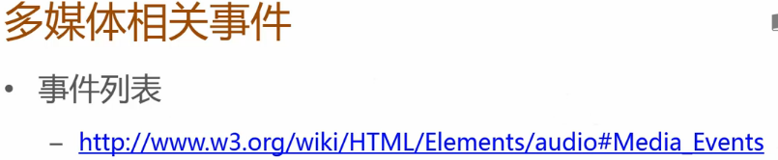

⑨某些浏览器的API：

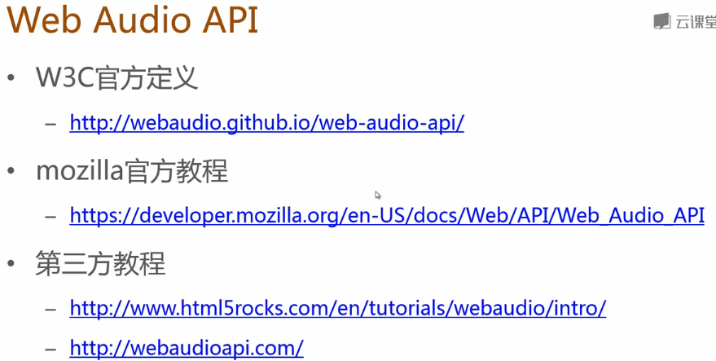

⑩教程汇总：

音频：<http://en.wikipedia.org/wiki/HTML5_Audio#Supported_audio_coding_formats>

视频：<http://en.wikipedia.org/wiki/HTML5_video#Browser_support>

多媒体相关事件列表：<http://www.w3.org/wiki/HTML/Elements/audio#Media_Events>

W3C官方定义：<http://webaudio.github.io/web-audio-api/>

mozilla官方教程：<https://developer.mozilla.org/en-US/docs/Web/API/Web_Audio_API>

第三方教程：<http://www.html5rocks.com/en/tutorials/webaudio/intro/>,<http://webaudioapi.com/>

**（11）图形编程：<canvas>**

①<canvas id="id值" width="300" width="150"></canvas>

这里的宽高是默认值（不指定的话是300x150）

也可以用css来指定（但据说不建议）

②渲染方法：

先获取canvas标签（根据id）

然后调用canvas的方法，传一个字符串（2d），获取一个对象，如图：



③globalCompositeOperation 大概指的是这个图片的叠加情况，具体如图：

 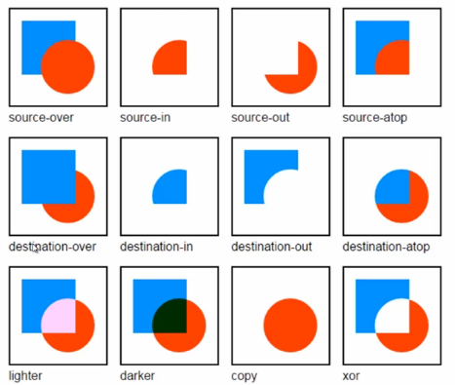

蓝色是先画上去的，红色是后画上去的。图案是指显示出来的内容

④基本绘图的步骤：

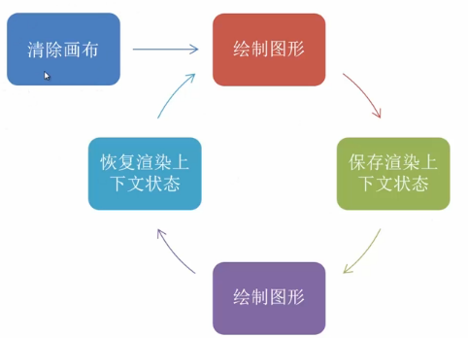

⑤绘图实现的方法：

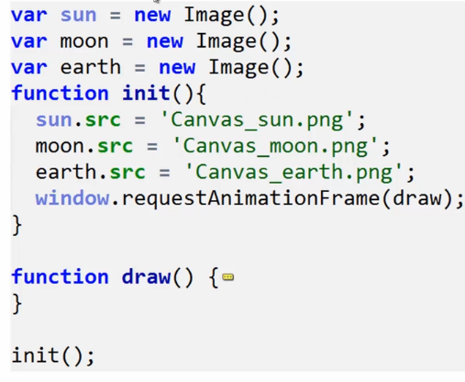

之所以new，是为了让图像保存在内存里；

draw函数为：

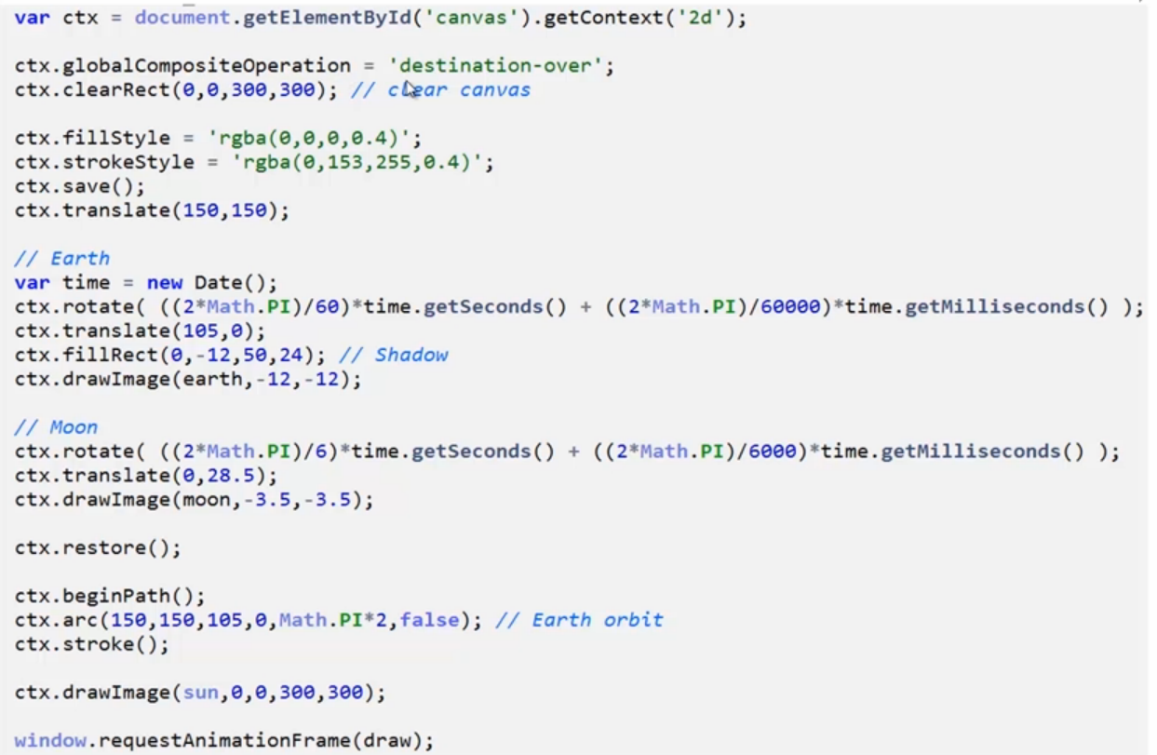第一行获取canvas；

第二行是设置覆盖方式；

第三行是清空画布（不让其他地方的影响到这里）；

第四行似乎是设置填充颜色颜色和透明度（也可以理解为背景颜色？）

第五行应该也是设置样式的；

第六行是保存画布的状态；（下面的restore是恢复保存的画布状态）；

**（12）BOM**

①JavaScript的三部分：

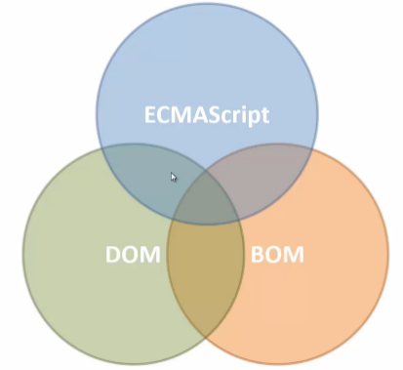

BOM：代表浏览器窗口对象的API

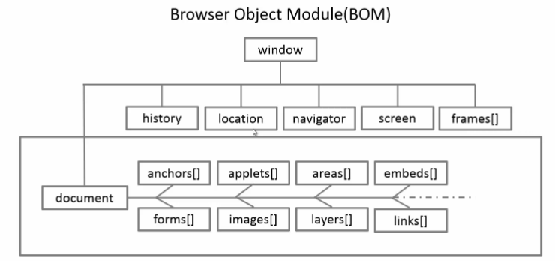

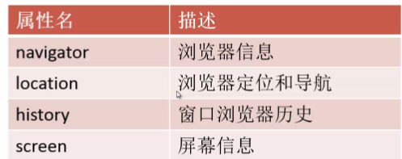

②navigator 浏览器属性：

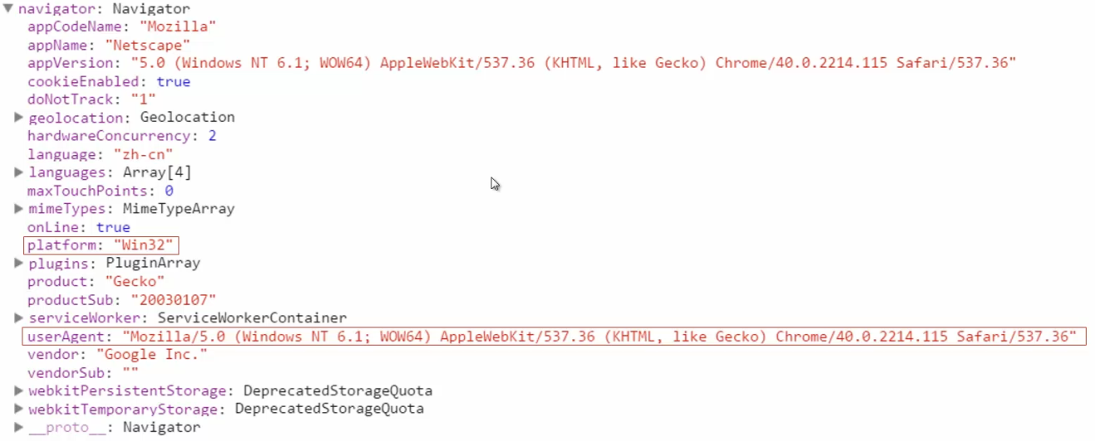

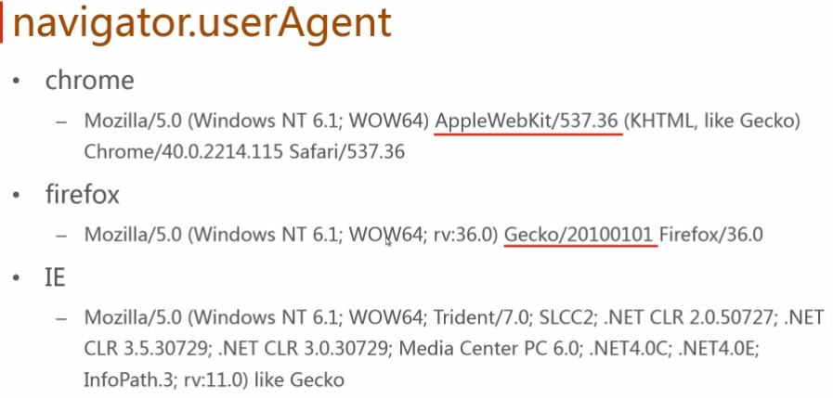

③location：

一个完整的url

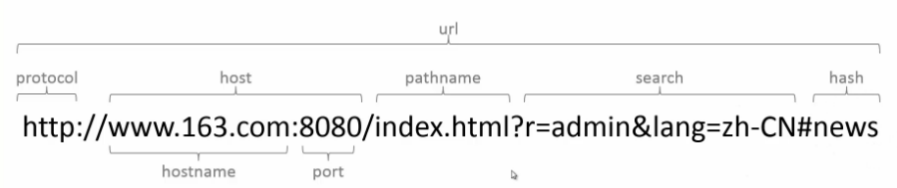

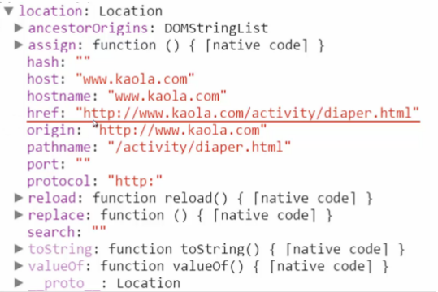

似乎可以通过直接修改location属性，然后自动调用了toString属性，从而修改了href属性；

方法：

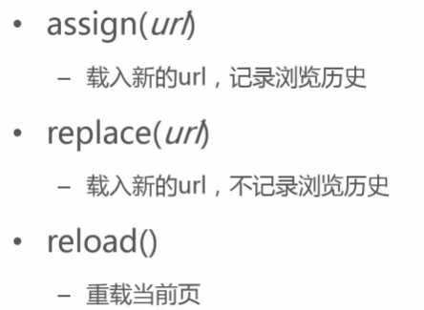

④history属性：

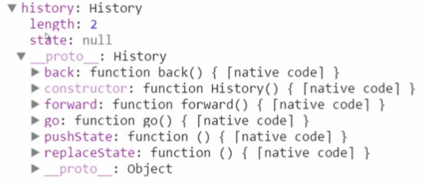

常用方法：

back() 倒退

forword() 前进

go() 前进（正数）或倒退（负数）

参数是数字，前两个方法是正整数，第三个是整数即可

另外注意，必须length>1才行；

如果无法前进或后退，调用方法会返回undefined

⑤screen属性

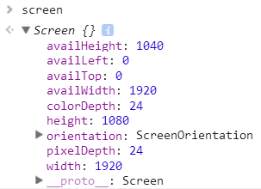

height指屏幕的分辨率，比如我的是1920x1080；

availHeight：1040指浏览器的高度（包含浏览器窗口，不止仅可见区域）；

width的两个同理；

colorDepth：颜色深度；

pixelDepth：像素深度；

⑥window对象下的方法：

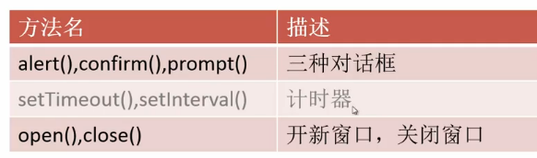

alert是警告框；

confirm比alert多一个取消按钮（确定返回true，取消返回false）；

prompt多一个输入框；点确定返回的是输入的内容，点取消返回null；输入空点确定返回是空字符串

打开新窗口：

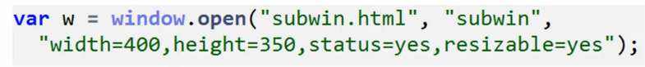参数：url，名字，样式；

关闭窗口：

在父窗口的情况下w.close()；

在子窗口的情况下：window.close();

如果用打开一会后关闭，用setTimeout

⑦window的事件：

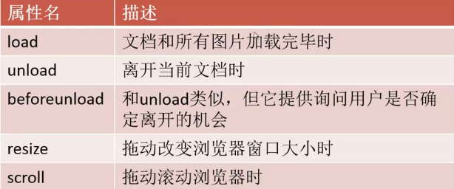

unload：用户刷新，关闭浏览器窗口等；

**（13）表单操作**

①时间选择的标签：

带date和time

<input type="datetime-local"/>

只有date

<input type="date"/>

只有time

<input type="time"/>

②要求不为空：  
标签加属性require，会提示：  
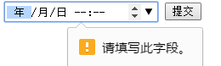

③form的属性：

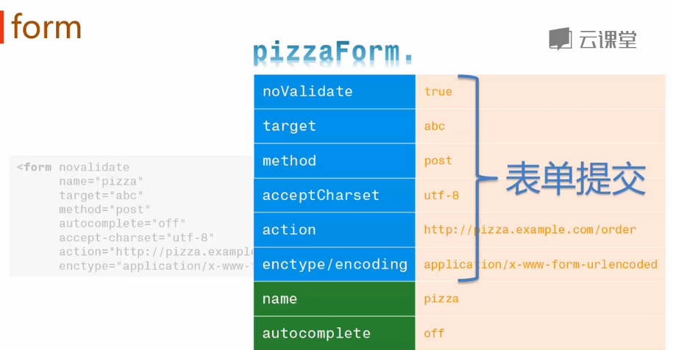

右边的是左边一一对应的

④name属性：

用于document.forms来使用的（**不理解**）；

可以通过name属性直接拿到form的结点元素（貌似是指



拿到name=pizza的结点元素；

⑤autocomplete（自动完成）；值为on或者off

on为提供之前输入的候选词，（类似搜索补全的那样）；

off则不提供，如果off的情况下还有，则一般是浏览器自带的，可以通过浏览器的设置来关闭，

失效后的浏览器兼容的解决方案：

1. window.onload = function () {
2. var form = document.getElementById('form');
3. var password = document.getElementById('password');
4. var input = document.getElementsByTagName('input');
5. password.onfocus = function {
6. password.type = 'password';
7. };
8. for (var i = 0; i < input.length; i++) {
9. input[i].autocomplete = 'off';
10. input[i].value = '';
11. }
12. }

⑥elements元素包含的集合的内容

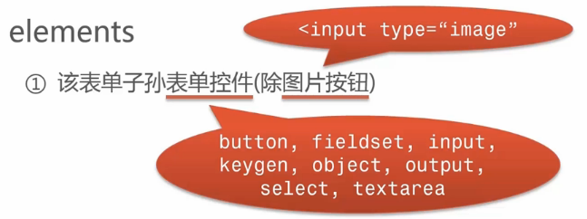

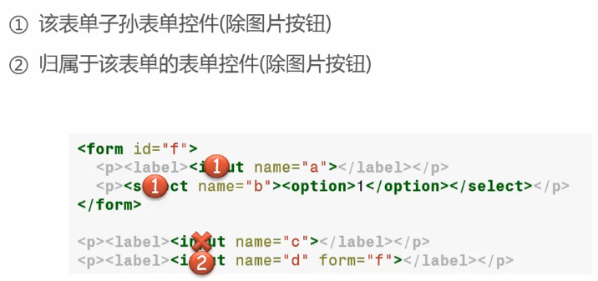

有字的，在form范围内，x的不在；字表示是因为什么原因而在的

elements是一个动态集合；

⑦如何获取到某个元素：

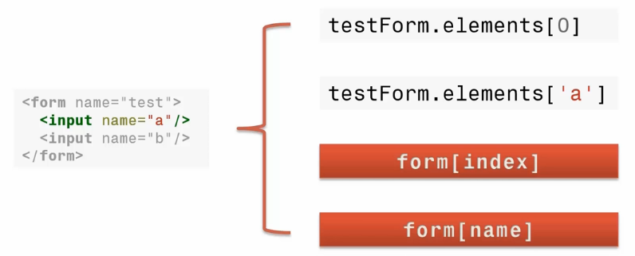

多种方法：

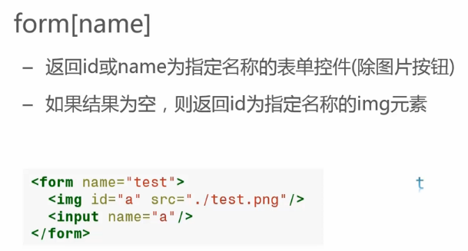

先尝试返回name="a"的input，如果没有，则返回id="a"的，如果有多个name="a"，则返回其集合；

该获取是非动态的；

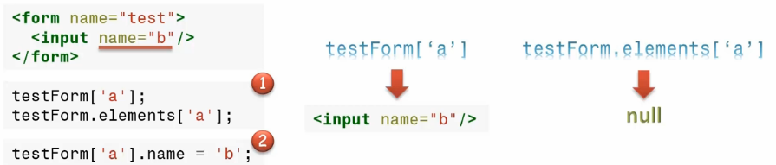

更改name后，一个保持不变，一个是动态的（所以为null）；

⑧reset方法：

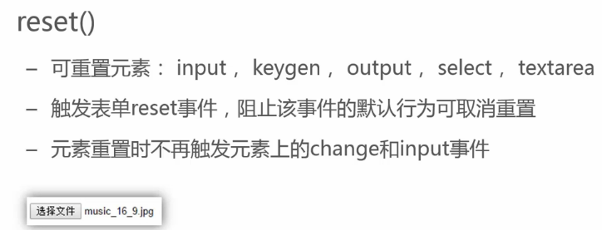

例如type='file'的，就需要通过reset方法来重置选择的文件；

⑨label的for的作用：

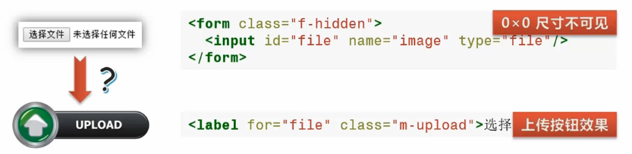

for可以让点击label起到和其for的对象一样效果的功能；

如果指定了for属性，其找对应id的可关联元素；

没有指定for属性，则为第一个子孙的可关联元素；

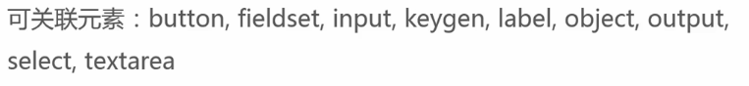

⑩

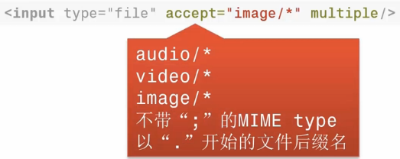

accept是指支持的类型；

multiple指多选；

**本地图片预览的方法**

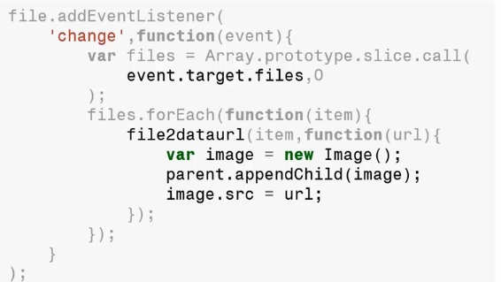

《11》select

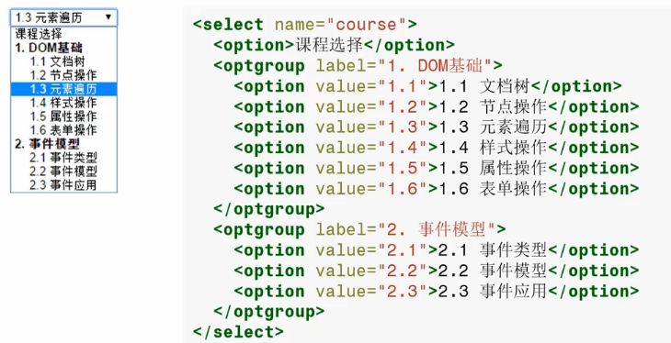

optgroup表示分组

属性：

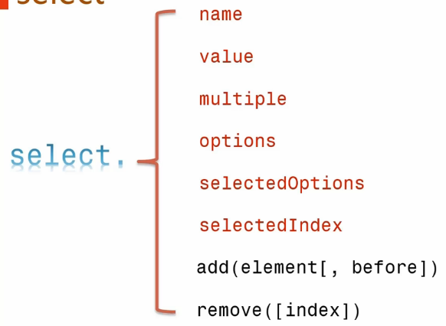

name和value不解释；

multiple（能否多选）；

options（选项的结点集合，动态的）；

selectedOptions（选中的集合，动态的）；

selectedIndex（第一个被选中的，如果没有，则值为-1）；

add是添加，在指定结点之前；

remove是删除；

optgroup下有disable（其下都不可选），label（对某个分组的说明）；

option包含optgroup的属性，除此还有以下属性：

value：提交表单时的值；

text：显示在页面上文字；

index是当前选项的索引；

selected表示是否选中（true或者false）；

defaultSelected（默认是否选中）；

创建：

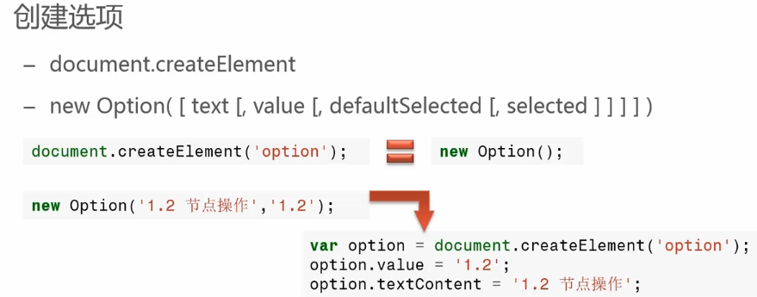

级连下拉选择器：（左右两个下拉选择器的关联）；

默认的情况：

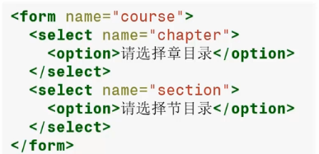

数据：

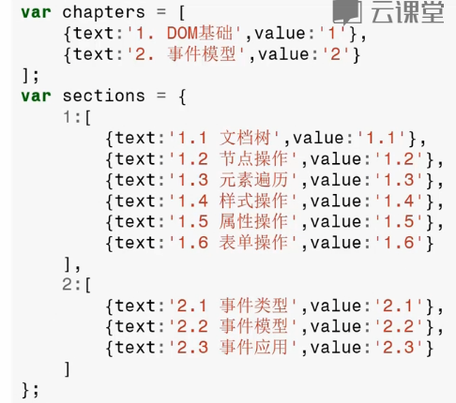

然后当左边的触发onchange的事件的时候，右边调用remove函数（移除之前的），再调用add函数（增加新的）；

《12》textarea：

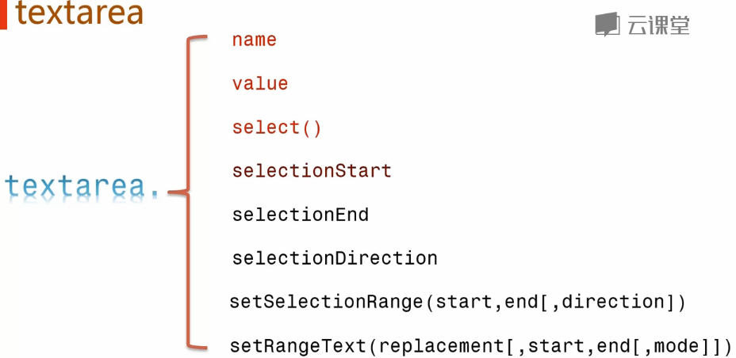

@输入提示：（就类似qq里的@人。打了@后，出一个名字的下拉框，选择自己想要的那个）

范例：

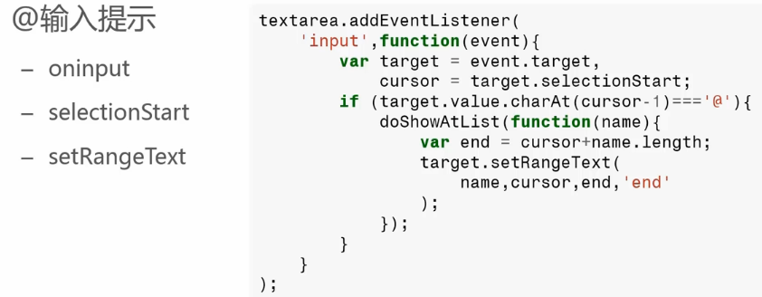

《13》其他元素：

fieldset；

button；

keygen；

output；

progress；

meter；

《14》表单验证：

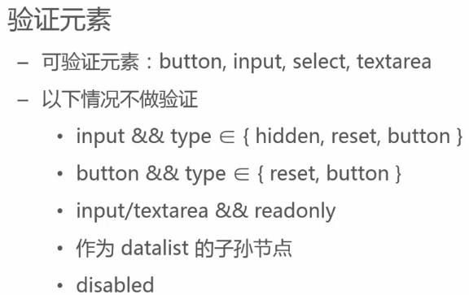

验证的属性：

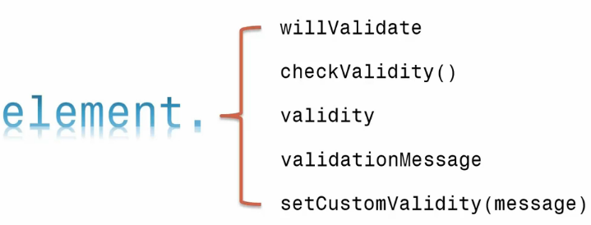

第一个是是否验证；

第二个是验证的接口（通过返回true，未通过触发一个事件）；

第三个是存储验证的结果；

第四个是显示验证异常的信息；

第五个是通过传参，决定异常时显示什么样子的信息；

validity的信息：

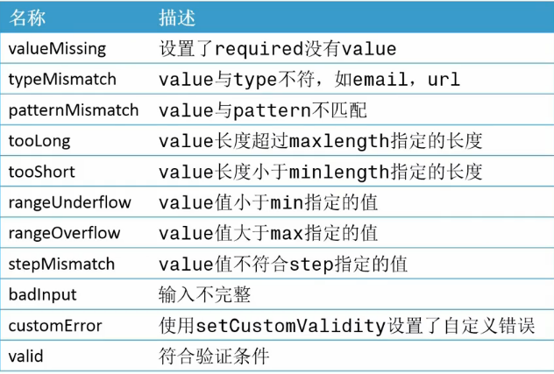上面全部符合，valid返回true；

自定义异常：

oninvalid事件；

setCustomValidity方法；

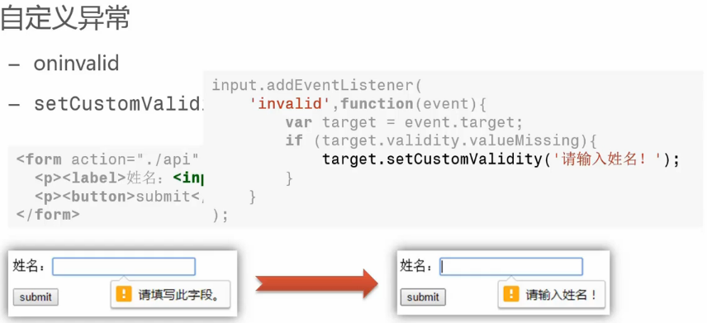

禁止验证：

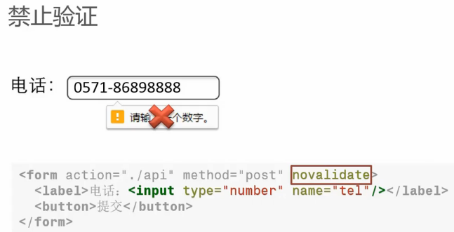

添加novalidate（不能通过在input的标签添加该字段的方式）；

以上是禁止全部验证，如果要禁止某一个验证的话：

1. //设置invalid事件， 一种是阻止默认行为，一种是让提示文本为空
2. input.addEventListener("invalid", function(event){
3. //方法一， 提示信息为空
4. if(this.validity.valueMissing){
5. this.setCustomValidity(' ');
6. }
7. //方法二，阻止默认行为
8. //event.preventDefault();
9. })

《15》表单的提交

针对以下表单结构

1. <form id="showForm" action="/api" method="post">
2. <p><label>姓名：<input type="text" name="username"/></label></p>
3. <p><button>提交</button></p>
4. </form>

如果我们在程序中对showForm的表单添加了如下事件

1. showForm.addEventListener(
2. 'submit',function(event){
3. if (!isOK(showForm.username.value)){
4. event.preventDefault();
5. return;
6. }
7. }
8. );

那么在表单提交时如果isOK判断出用户输入的姓名结果为false的时候，则表单无法提交到服务器上

无刷新表单的提交：

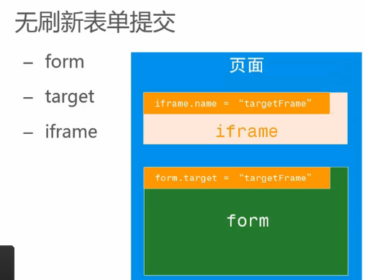

1. <!DOCTYPE html>
2. <html lang="en">
3. <head>
4. <meta charset="UTF-8">
5. <title>Document</title>
6. </head>
7. <body>
8. <iframe name="targeFrame" style="display: none;" ></iframe>
9. <form action="./api" method="post" target="targeFrame">
10. <input name="a"></input>
11. <input name="b"></input>
12. <input name="c"></input>
13. <button type="submit">提交</button>
14. </form>
15. </body>
16. </html>

《16》表单的应用：

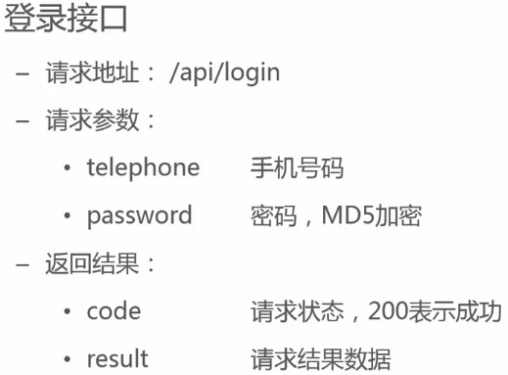

**（14）轮播图**

这里是一个可以左右换位的图，比较简单版本的。

如果是自动轮播，那么加入定时器切换即可；

如果需要点击切换到指定位置，增加函数，修改n即可；

<!DOCTYPE html>  
<**html**>  
<**head**>  
 <**style**>  
 .parent {  
 height: 500px;  
 width: 1000px;  
 border: 1px solid #ddd;  
 position: relative;  
 overflow: hidden;  
 }  
  
 .img {  
 left: 0;  
 height: 500px;  
 width: 1000px;  
 border: 1px solid #aaa;  
 position: absolute;  
 }  
  
 input {  
 float: left;  
 }  
 </**style**>  
 <**script** src="jq.js"></**script**>  
 <**script**>  
 $(document).ready(function () {  
 var m = [];  
 var n = 1;  
 for (var i = n - 1; i < n + 2; i++) {  
 var pa = $("#parent").append('<img class="img" src="博客图片上传/' + i + '.png" />');  
 m[i] = $(pa[0].children[i - n + 1]);  
 var num = (i - n) * 1000 + "px";  
 m[i].css("left", num);  
 }  
  
 $("#left").click(function () {  
 if (n > 1) {  
 for (var i = n - 1; i < n + 2; i++) {  
 m[i].animate({**left**: '+=1000px'});  
 }  
 m[n + 1].remove()  
 n--;  
 var num = n - 1;  
 var pa = $("#parent").prepend('<img class="img" src="博客图片上传/' + num + '.png" />');  
 m[n - 1] = $(pa[0].children[0]);  
 m[n - 1].css("left", "-1000px"); //必须设置这个属性，不然他初始位置是在显示区域上  
 }  
 })  
 $("#right").click(function () {  
 for (var i = n - 1; i < n + 2; i++) {  
 m[i].animate({**left**: '-=1000px'});  
 }  
 m[n - 1].remove();  
 n++;  
 var num = n + 1;  
 var pa = $("#parent").append('<img class="img" src="博客图片上传/' + num + '.png" />');  
 m[n + 1] = $(pa[0].children[2]);  
 m[n + 1].css("left", "1000px");  
 })  
  
 })  
 </**script**>  
</**head**>  
<**body**>  
<**div** id="parent" class="parent">  
</**div**>  
<**input** type="button" id="left" value="left"/>  
<**input** type="button" id="right" value="right"/>  
</**body**>  
</**html**>